ГОРЮЧИЙ ГАЗ Й ЕФЕКТИВНІСТЬ ЙОГО ВИКОРИСТАННЯ В УКРАЇНІ
ОСНОВНІ ПРОБЛЕМНІ ПИТАННЯ
Частина 2.

У другій частині допису розглянуто результати розрахунків критеріїв взаємозамінності для природних газів різних родовищ та альтернативних видів штучних та синтетичних горючих газів, котрі утворюються в результаті різних технологічних виробничих процесів.
Нагадаємо, що основною тезою, викладеною в першій частині роботи, є те, що для кожної групи горючих газів, що класифікуються за критерієм Воббе згідно ДСТУ ГОСТ EN 437:2018, потрібно використовувати індивідуальне, виготовлене лише для спалювання конкретної групи газів, газоспалювальне обладнання. Для кожної групи газів установлено вид еталонного газу, на якому досягаються номінальні (найбільш ефективні) показники роботи газоспалювального обладнання.
І лише для взаємозамінних газів існує можливість безперешкодного переходу на одному пальнику з основного горючого газу на інший газ-замінник за умови збереження (або незначного допустимого відхилення) таких характеристик процесу горіння (ознак взаємозамінності горючих газів):
- теплової потужності паливоспалювального агрегату, N, кВт;
- ефективності роботи (коефіцієнта корисної дії роботи агрегату, ƞ, %);
- умов порушення стабільної роботи газопальникового пристрою у вигляді небажаного явища проскоку полум'я в корпус пальника;
- умов порушення стабільної роботи газопальникового пристрою у вигляді небажаного явища відриву полум'я від зрізу пальника та його згасання;
-повноти згоряння палива (забезпечення певної концентрації продуктів хімічного недопалу палива у продуктах згоряння), мг/м3, або % об.;
- умов виникнення жовтих проблисків полум'я, що свідчить про перебіг піролітичних процесів та утворення сажистих частинок у полум'ї через недостатню кількістю повітря на горіння (загального або первинного повітря).
Для природних газів, що видобуваються на території України, подаються в газотранспортну систему і мають потенційну можливість у певний період часу попасти до газопальникових пристроїв споживачів, було виконано розрахунок основних фізико-хімічних горючих властивостей і критеріїв (індексів) взаємозамінності. Ці критерії оцінюють ознаки взаємозамінності, що наведено вище. Результати розрахунків в таблиці 1.
Значення чисел Воббе вказані в таблиці, свідчать про те, що для значної кількості газів індекс Воббе відрізняється за величиною більше за 5%.
Така відмінність індексів Воббе для природних газів різних родовищ України свідчить про їх невзаємозамінність і невідповідність природному газу чисто газових родовищ групи L, який надходив донедавна магістральними газопроводами України з країни-агресора.
Саме для газів групи L продукувалась і постачалась на ринок більша частина газоспалювального обладнання, котре встановлене на сьогодні та продовжує поставлятись в Україну. Наслідком цього є те, що подача до такого обладнання природного газу українських родовищ, який належить до інших груп газів класифікації EN 437, призводить до зменшення ефективності спалювання газу, зміни теплової потужності та інших негативних наслідків. В таблиці 1 наведено результати визначення властивостей деяких природних газів.
Табл.1 Властивості природних газів родовищ України.
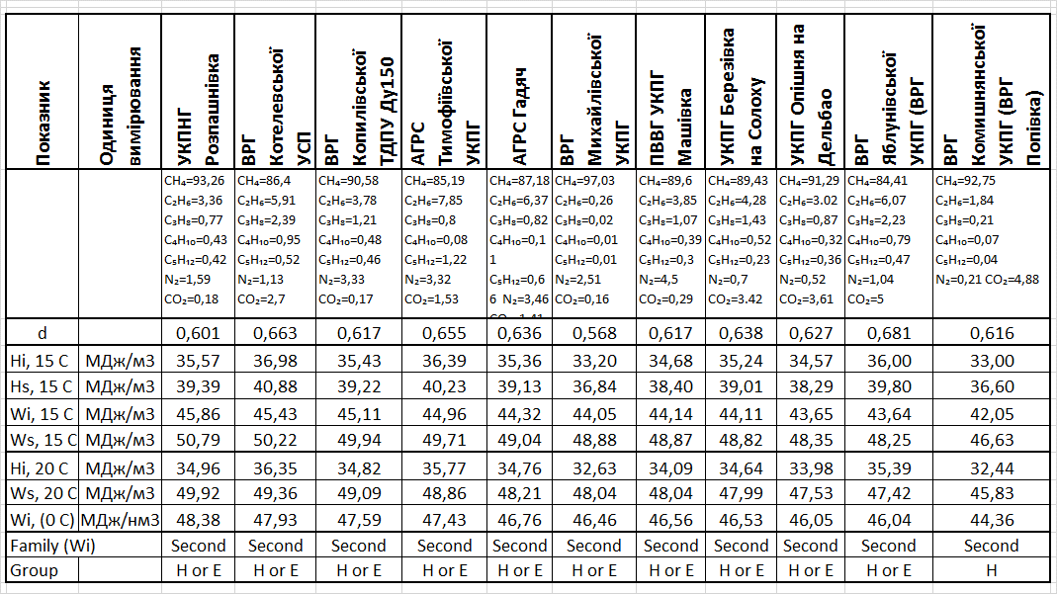
Як видно з таблиці 1 більшість газів, згідно з чинною класифікацією, належать до груп H і E. Отже, для їх спалювання необхідно використовувати лише те газоспалювальне обладнання, що випускається промисловістю для відповідних газових груп - (Н і E).
Спроби подати такі природні гази на спалювання до газопальникових пристроїв і апаратів,що виготовлені для іншої групи (наприклад L) призведе до непродуктивних втрат як показників ефективності, так і стабільності горіння, а також до зміни потужності агрегату. У цьому можна впевнитись наочно, якщо подати газ до пальника і визначити показники роботи установки, або безпечніше, якщо скористатись залежностями для визначення й оцінювання критеріїв взаємозамінності.
Аналіз таблиці 2 показує, що відмінність між природними газами основних газових родовищ України та еталонним газом приладів за групою L є суттєвою і включає таке:
- відхилення критерія Воббе, відповідального за теплову потужність паливоспалювальних агрегатів становить 12-22%, що значно перевищує норматив і свідчить про те, що тепловий агрегат буде працювати зі значним перевищенням теплової потужності з усіма шкідливими наслідками, що випливають з цього;
- робота агрегату буде супроводжуватись значним хімічним недопалом горючого газу, утворенням монооксиду вуглецю і сажі.
Іншими словами, взаємозамінність між такими газами відсутня.
Таблиця. 2. Характеристики процесу горіння газів групи Н і Е на діючому газовому обладнанні, призначеному для спалювання газу групи L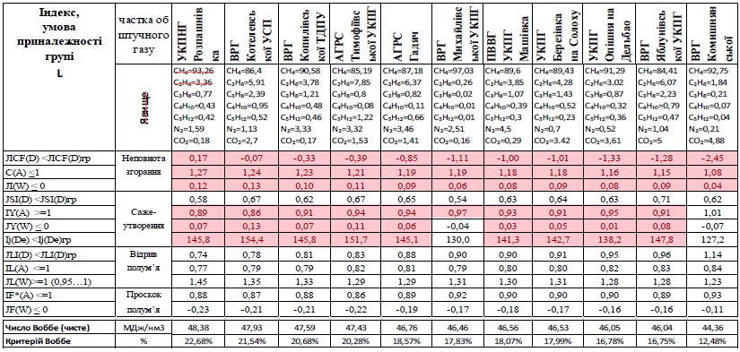 Отже, для забезпечення ефективного і сталого використання природних газів різних родовищ України із забезпеченням необхідної теплової потужності пальників і тепловикористовувального обладнання необхідно постійно здійснювати контроль за фізико-хімічними властивостями горючих газів і величинами індексів їх взаємозамінності.
Це можна робити згідно з даними, наведеними в паспортах якості газу. За результатами такого моніторингу необхідно змінити тиск і витрати газу перед пальником, а також виконати переналагоджування режимних параметрів роботи газоспалювального обладнання для забезпечення необхідного співвідношення « «газ-повітря».
Котли Колві, Eurother Technjlogy для цього обладнують дуттьовими інтелектуальними пальниками, у яких є можливість не складної зміни тиску і витрат горючого газу для забезпечення необхідної потужності пальника залежно від фізико-хімічних характеристик газу. Після переналаштування тиску і витрат газу система автоматики пальника автоматично переналаштовує режимні параметри його роботи і забезпечує оптимальне співвідношння «газ-повітря» залежно від параметрів дуттьового повітря. Отже, пальник уможливлює ефективне спалювання різних за характеристиками горючих газів.
Переналаштування витратних характеристик газу виконується шляхом простого регулювання площі газових отворів у вогневому насадку ( в «голові згорання») пальника, залежно від теплоти згорання і густини горючого газу.
Визначення величини нового необхідного тиску газу перед пальником для його адаптації до іншого горючого газу виконується відповідно залежності, що випливає із формули для визначення розширеного критерія Воббе:

де – тиск, густина і теплота згорання відповідно для групи горючого газу, для якого було виготовлено пальник (згідно з його паспортними даними)- наприклад газу групи Н;
– тиск, густина і теплота згорання горючого газу- замінника, який відрізняється від паспортних даних пальника і в дійсності подається до нього (згідно з паспортом якості газу-замінника).
Можливість взаємозамінності газу при зміні його тиску перед пальником перевіряється за рівністю розширених чисел Воббе, які встановлюються за залежностями:
.
Ефективне спалювання газів і забезпечення необхідної теплової потужності агрегату можна вважати можливим за умови тотожності розширених індексів Воббе на паспортному виді газу і газі–замінник.:
У разі якщо базовий горючий газ, для якого було здійснено підбір газоспалювального обладнання і газ замінник, який на поточний стан подається до пальників, не відповідають умові (1), то потрібно вносити конструктивні зміни у газоспалювальне обладнання, або здійснювати його заміну. І використовувати газове обладнаня, котре випускається для тієї групи газів, які переважають у розподільних мережах за місцем використання газоспалювального обладнання.
На нормативному рівні в Україні важливо визначитись із допустимими величинами діапазонів зміни критеріїв взаємозамінності,що дозволяють тому чи тому горючому газу попасти до газотранспортної та газорозподільної системи.
Розширення таких діапазонів відкриває можливість для більшої кількості різноманітних за характеристиками горючих газів набути статусу дозволених для використання й отримати право до надходження в систему газопостачання. І в цьому зацікавлені постачальники горючих газів.
Але необхідно памятати, що важливою задачею сьогодення є досягнення високих показників безпеки використання, енергетичної ефективності й екологічної безпеки на етапі генерації теплоти з використанням горючих газів. І розширення діапазону індексів взаємозамінності газів не сприяє розвязанню цієї задачі.
І навпаки, звуження нормативного діапазону критеріїв взаємозамінності зменшує перелік горючих газів, котрі можуть попасти до газотранспортної системи країни, зменшує диверсифікацію горючих газів. Але при цьому вирішується питання про можливість забезпечення високої стабільності, ефективності й екологічної безпеки газоспалювальної техніки. При цьому можливість спалювання тих газів, що не потрапили до допустимого інтервалу, усе таки залишається: їх можна спалювати у вигляді сумішей з іншими газами з досягненням нормованих показників взаємозамінності.
Такий підхід дорозвязання кінцевої задачі забезпечення ефективного використання енергоносіїв є більш зваженим і правильним.
Ще один вид горючого газу, котрий може безперешкодно потрапити до газотранспортних і газорозподільних мережі, відповідно до газоспалювального обладнання – це біогаз і біометан. Закон України «Про ринок природного газу» ВВР, 2015, № 27 дозволяє подавати в мережу біогаз, або інші види газу з альтернативних джерел за умови, якщо він «за своїми фізико-технічними характеристиками відповідає нормативно-правовим актам на природний газ»
Згідно з іншим Законом України «Про альтернативні види палива» ВВР 2000р.№12 біометан – це біогаз, що за своїми фізико-хімічними характеристиками відповідає вимогам нормативно-правових актів до природного газу для подачі до газотранспортної або газорозподільної системи чи для використання як моторного палива. http://w1.c1.rada.gov.ua/pls/zweb2/webproc4_1?pf3511=71839.
І розглядаючи це питання, основне полягає в тому, які нормативно-правові документи приймати до розгляду – застарілий ГОСТ чи « Кодекс….», які не чинять особливих перешкод для зарахування альтернативних газів до елітної групи газів, котрі забезпечують ефективну роботу газоспалювального обладнання. Чи нові державні нормативи, адаптовані до Європейських стандартів -актуальні ДСТУ ГОСТ EN 437:2018 і ДСТУ ISO 13686:2015.
Стосовно біометану в Україні прийнято ДСТУ EN 16723-1:2023. Природний газ і біометан для використання у транспорті та біометан для закачування в мережу природного газу. Частина 1. Технічні характеристики біометану для закачування в мережу природного газу (EN 16723-1:2016, IDT). Але щодо параметрів якості біометану в цих нормативах зазначено лише те, що вони повинні відповідати вимогам, викладеним в іншому ДСТУ -EN 16726:2019 (EN 16726:2015+А1:2018.IDT) , який унормовує властивості горючих газів групи Н. Критерії взаємозамінності та підвищення ефективності використання газоспалювального обладнання залежно від виду газу в цих документах не розглядаються.
Тому основним стає питання про відповідність біогазу і біометану критеріям взаємозамінності горючих газів і тим видам газоспалювального обладнання, яке наявне на ринку. Проаналізуємо це питання.
Склад біогазу і біометану, як будьякого штучного чи синтетичного газу, залежить від ефективності очищення газу. У наукових роботах доступні різні дані про склад таких газів. Так наприклад, в роботі І.Я Сігала і ін. «Особливості використання біогазу, який отримують на очистних спорудах, для палива котлів» Природоохоронні технології і обладнання, 2014,№2 с.17 наводиться такий склад біогазу в % ;
Табл.3. Склад біогазу
СН₄ | СО₂ | О₂ | N₂ | H₂ | Н₂S
67,34%б. | 31,72 | 0,35 | 0,45 | 0,11 | 0,03
На Глобинському біоенергетичному комплексі зафіксовно такий склад біогазу:
Табл. 4. Склад біогазу
Склад біогазу % об | СН₄ | Н₂ | СО | СО₂ | N₂ | О₂
Біогаз №1 | 69,7 | 3 | 0,1 | 26 | 1 | 0,2
Біогаз №2 | 57,2 | 1,5 | 0,1 | 38 | 3 | 0,2
Склад біометану залежить від технології отримання біогазу і ступеню його очищення від баластних домішок. Узагальнюючий склад біометану наведено в табл. 5.
Табл.5. Склад біометану
Склад біометану % об | СН₄ | Н₂ | СО | СО₂ | N₂ | О₂
Біометан №1 | 98 | - | - | 1,5 | 0,5 | -
Біометан №2 | 96 | - | - | 3,4 | 0,6
Біометан №3 | 94 | - | - | 5,3 | 0,7 | -
Біометан№4 | 88 | - | - | 11 | 1 | -
Біометан№5 | 97,3 | 0,2 | 0,1 | 1,2 | 1 | 0,2
В табл.6 подаються фізико-хімічні властивості таких біометанів, у тому числі критерій взаємозамінності – індекс Воббе.
Розрахунок індекса Воббе та інших унормованих критеріїв взаємозамінності для таких газів дає результат, наведений у таблиці 6.
Табл. 6. Характеристики біометанів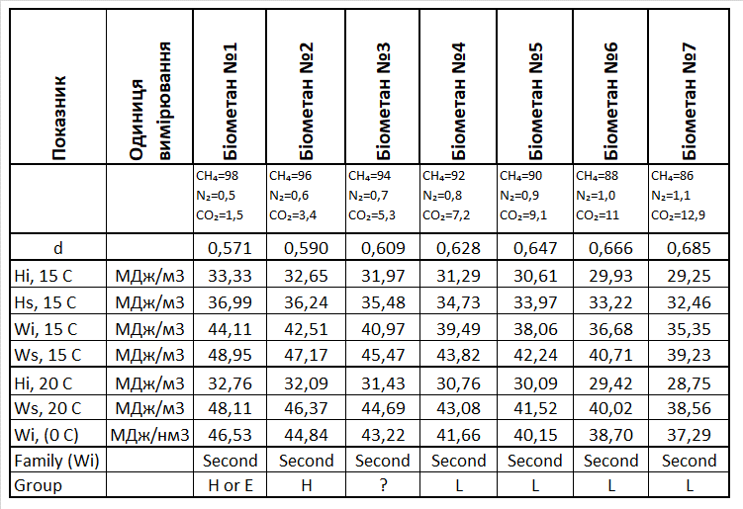Як видно із таблиці 6, більша частина біометанівналежить до газової групи L, деяка меньшість – до груп Н і E, а один із них-взагалі випадає із загальної класифікації. Не забуваємо, що для кожної групи газів необхідно використовувати газове обладнання, виготовлене лише для цієї групи.
Порівняння критеріїв взаємозамінності біометанів і граничних газів групи L свідчить про неоднозначність питання щодо можливості використання газоспалювальних агрегатів, що випускаються для газів групи L, для того, щоб спалювати всі види біометанів. ( див. табл 7).
Табл. 7. Результати порівняння критерієв взаємозамінності біометану
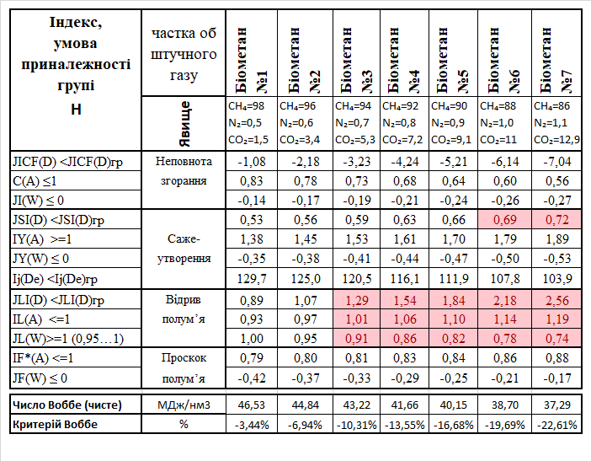
Як видно із таблиці 7 для біометанів № 3……№7 буде характерним порушення стабільності горіння у вигляді відриву полумя, а спалювання біометанів №6 і №7 на пальниках, призначених для газів групи L, буде супроводжуватись хімічним недопалом та утворення сажі. Критерії взаємозамінності точно вказують на проблеми, котрі виникають під час переходу з базових видів горючих газів на гази – замінники.
Але якщо взаємозаміність за критерієм потужності (за індексом Воббе) уже висвітлюється у нормативній документації, то взаємозамінність за критерієм стабільності горіння, рівня хімічного недопалу й ефективності використання навіть не обговорюються.
Отже, однозначних висновків щодо можливості подачі біометану до газотранспортних і газорозподільних мереж робити не можна. Найбільш правильно було б говорити про можливість використання біометану для комунально-побутового споживання залежно від його складу з подальшим постійним контролем за фізико-хімічними характеристиками та індексами взаємозамінності такого газу. Це періодично можна робити за паспортами якості горючого газу.
Не краща ситуація і зі спалюванням усіх видів генераторних газів. Визначення індекса Воббе для них показує, що генераторні гази навіть не належать до 2-го сімейства горючих газів класифікації EN 437. Отже для їх спалювання необхідні спеціальні конструкції пальників. У них необхідно передбачити подачу декількох видів газів – генераторного і природного. За таким же сценарієм здійснюється спалювання біогазу й інших альтернативних штучних і синтетичних горючих газів ( див. І.Я Сігала і ін. «Особливості використання біогазу, який отримують на очистних спорудах, для палива котлів» Природоохоронні технології і обладнання, 2014,№2 с.17).
Існують також інші горючі гази, котрі утворюються в ході різноманітних технологічних процесів (перероблення нафти, виробництва технічного вуглецю і коксу, в металургійній просиловості).
Горючі характеристики таких газів наскільки низькі, що не забезпечують навіть необхідних умов для самочинного поширення полумя і горіння. Наприклад, горючий газ, котрий утворюється на заводах технічного вуглецю має теплоту згорання не більше ніж 700 – 750 ккал/м³.
Здеьільшого актуальною стає задача вогневого знешкодження таких газів, бо вони містять у своєму складі сажу, пари смол, бензол, багоядерні поліциклічні вуглеводні, бензол, аміак, сірководень, монооксид вуглецю і інші токсичні інгредієнти.
Спалювання або вогневе знешкодження таких горючих газів доцільно здійснювати на поверхні розжареного до високої температури вогнетривкого матеріалу (шамотної цегли) в топках циклонного типу. Необхідну для вогневого знешкодження (згорання) технологічного газу температуру розжареного вогнетривкого матеріалу в топкових пристроях підтримують шляхом періодичної подачі до топок природного газу. Розгляд питань про взаємозаміність газів у таких випадках стає, частіше за все, недоречним.
Одним із можливих способів спалювання горючих газів, склад яких суттєво відрізняється від базового газу, для якого виробляється газоспалювальне обладнання, може бути попередня підготовка і спалювання суміші різних за складом газів ( рис.1).
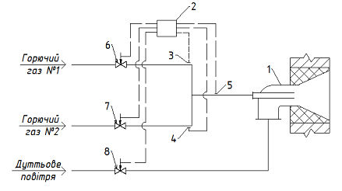
Рис.1. Схема підготовки до горіння невзаємозамінних газів. 1- газопальниковий пристрій; 2- електронний регулятор; 3,4 – датчики критерія Воббе для невзаємозаміних вихідних газів;5-датчик критерія Воббе для суміші газів;6,7,8 – регулятори витрат на трубопроводах подачі газів і дуттьового повітря.
Невзаємозамінні горючі гази, попередньо, до процесу їх сгорання в газопальниковому пристрої (1) змішуються шляхом регульованої подачі кожного газу в загальний колектор з метою отриманя суміші газів, яка за своїми характеристиками відповідає параметрам еталонного газу, для якого виготовлено газопальниковий пристрій. Відповідний контроль і регулювання складу суміші відбувається за допомогою електронного регулятора ( 2 ),що приймає вхідний сигнал про величину критерія взаємозамінності Воббе для кожного з невзаємозамінних газів від датчиків (3) і (4), а остаточний контроль параметрів суміші газів виконується за допомогою датчика (5), котрий контролює досягнення необхідної величини критерія Воббе еталонного газу, для якого виготовлено пальник. Електронний регулятор дає команду на відкриття або закриття автоматичних регуляторів витрат (6) і (7), встановлених на лінії подачі кожного з невзаємозамінних горючих газів. Таким чином виконується регульована зміна кількості горючих газів, котрі подаються для утворення суміші. За допомогою регулятора (8) відбувається формування необхідної кількості дуттьового повітря для ефективного спалювання суміші горючих газів. У разі зміни складу горючих газів №1 і №2 датчики числа Воббе (3 ) і ( 4 ) передають відповідний сигнал до електронного автоматичного регулятора ( 2), який змінює співвідношення у витратах горючих газів за допомогою регуляторів витрат (6) і (7) і таким шляхом досягається необхідна величина критерія Воббе суміші газів. Як один із горючих газів може використовуватись природний газ, а як інший горючи газ - один із багатьох низькокалорійних альтернативних видів штучних і синтетичних газів.
Наявність датчиків контролю за параметрами невзаємозамінних газів дає можливість безперервно контролювати горючі властивості спалювальних газів і передавати відповідний керувальний сигнал на електронний регулятор. Оснащення схеми автоматичними регуляторами витрат газів дає можливість ефективносго спалювання суміші в одному газопальнниковому пристрої без зміни режимних параметрів його роботи, а також без використання спеціальних конструкцій газопальникових пристроїв.
Але облаштування такої схеми призводить до здорожчання установки для спалювання газів.
Отже,необхідно, враховувати, що виробники усіх видів штучних і альтернативних видів горючих газів ставлять собі за основну мету отримати дозвіл на подачу його в газотранспортну систему і отримання фінансової вигоди. При цьому, зазвичай залишається без розгляду питання про якість такого горючого газу і прийнятність його складу для наявного газоспалювального обладнання і газових пальників, що випускаються промисловістю.
За таких умов нехтують головним - вимогами до необхідності забезпечити високу ефективність і екологічну безпеку на етапі генерації теплоти. Адже після того, як ці альтернативні гази потраплять в газорозподільну мережу, вони надходять до газоспалювального обладнання.
Таке обладнання розраховане на певний, нормативно обмежений склад горючого і налаштоване на певні режимні чинники роботи. Довільна зміна складу і горючих властивостей газу загрожує зміні теплової потужності тепловикористовувального обладнання, втраті стабільності горіння у вигляді відриву або проскоку полумя, появі хімічному недопалу і зменшенню ККД.
Сучасні способи адаптації різних за характеристиками горючих газів до газоспалювального обладнання призводить до додаткових інвестицій.
Отже вибору газів, котрі подаються до газотранспортної системи необхідно приділяти особливу увагу. Як пріритет мати не розширення діапазону горючих газів, що подаються в газотранспртну і розподільну систему, а забезпечення можливості ефективного використання горючого газу і високого ККД газовикористовуючого обладнання. Такий сценарій повинен бути основним для досягнення оптимального результату мінімальним ресурсом.

